радиоэлектроники»

Кафедра ПОИТ

Отчет по лабораторной работе №4

по предмету «Теория Информации»

Вариант 1

Выполнил:

Кудрицкий Н.И.

Гр. 351004

Проверила:

Болтак С.В.

Минск 2025

**Тесты:**

**1. Текстовый файл с корректной подписью**

Исходное содержимое файла:

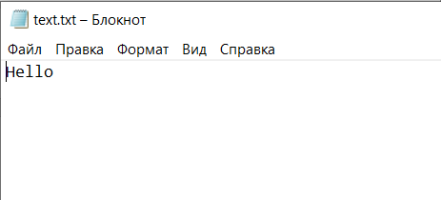

Отображение в программе:

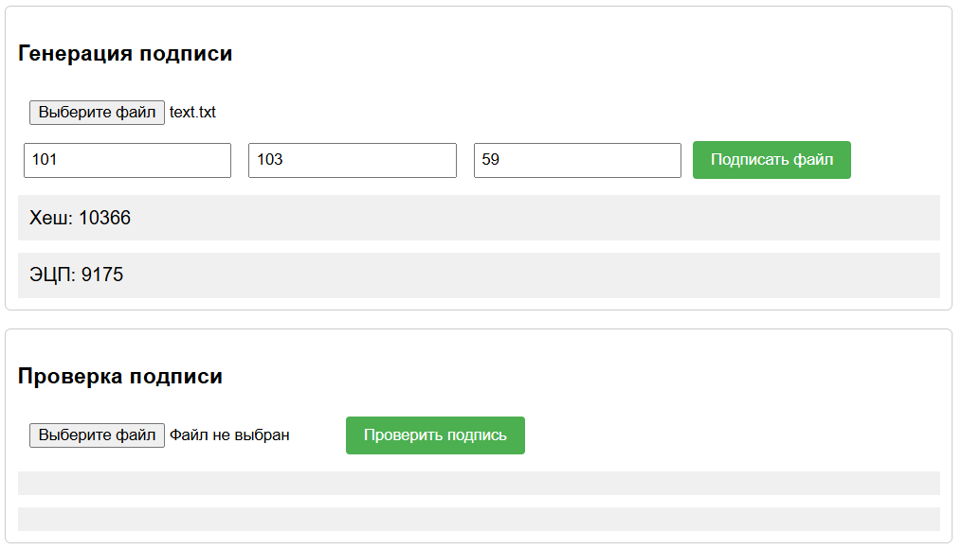

Отображение подписанного содержимого в файле:

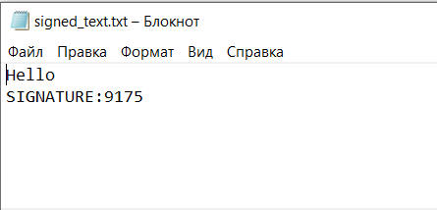

Результат проверки подписи:

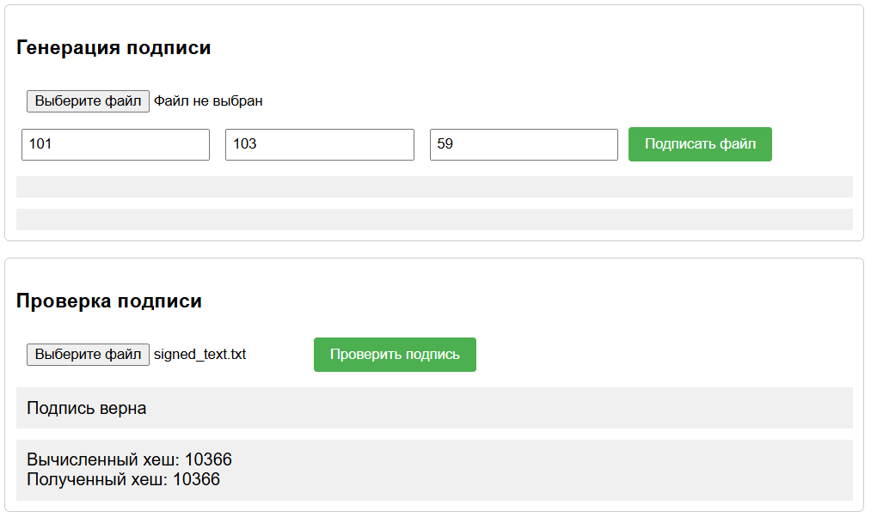

**2. Текстовый файл с измененным содержимым**

Исходное содержимое файла:

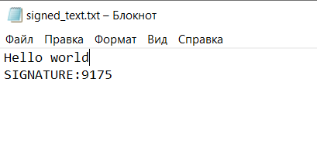

Результат проверки подписи:

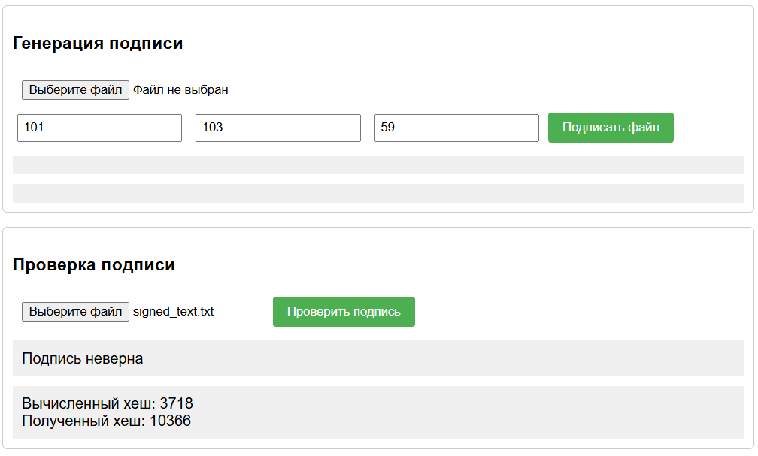

**3. Текстовый файл с измененной подписью**

Исходное содержимое файла:

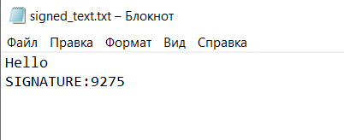

Результат проверки подписи:

